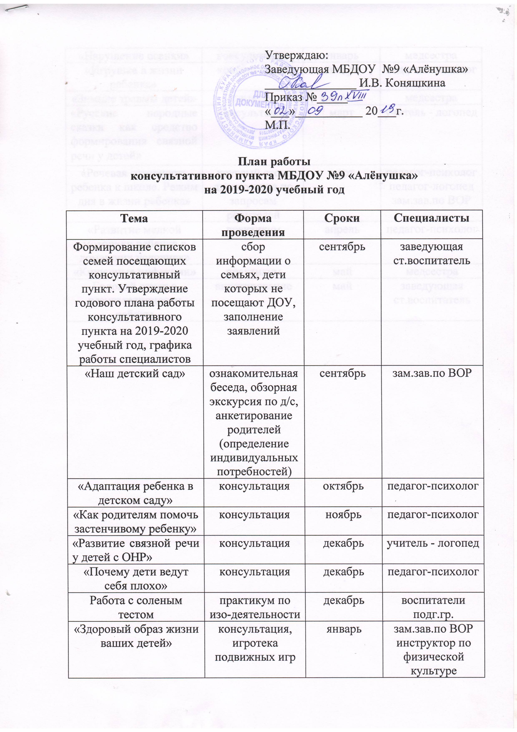
«Нарушение осанки» | консультации | январь | медсестра
«Игрушка в жизни ребенка» | консультация | январь | педагог-психолог
«Зимние травмы детей» | памятка | февраль | медсестра
«Русские народные сказки как средство формирования связной речи у детей» | консультация | март | учитель - логопед
«Речевая готовность ребенка к школе. Режим дня в жизни ребенка» | круглый стол, диагностика по запросам родителей | март | педагог-психолог педагог-логопед зам.зав.по ВОР
«Развитие мелкой моторики ребенка в домашних условиях» | практикум | апрель | педагог-психолог
«Кишечные инфекции» | практикум | май | медсестра
Годовой отчет о результативности работы | анкетирование | май | заведующая ст.воспитатель

